## Пластилинография «Лебеди»

Красота лебедей вызывает восхищение у всех, кто имел возможномть надлюдать за ними в природе.

Материал для работы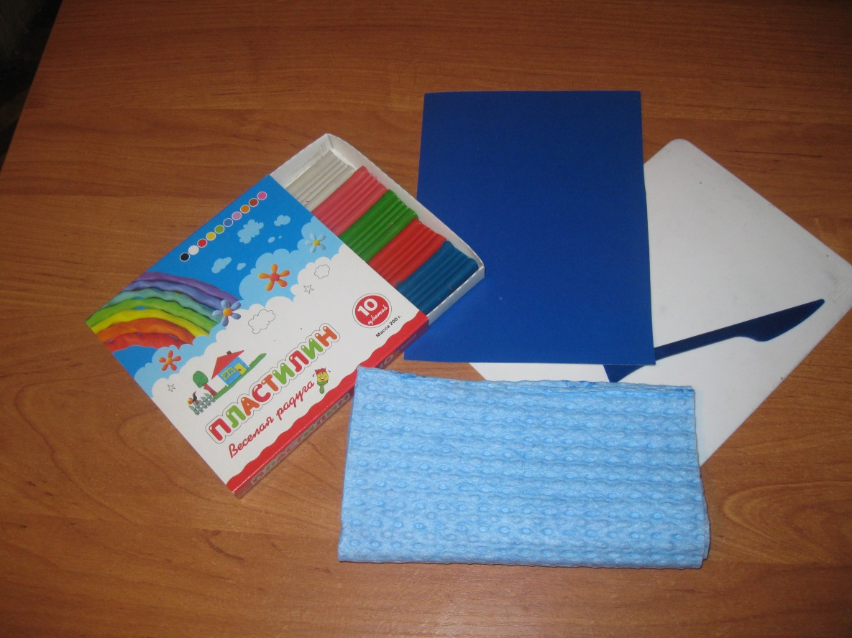

1. Туловище. Скатать шар из белого пластилина, преобразовать его в овал, с одной стороны туловища защипнуть пальцами короткий хвостик.

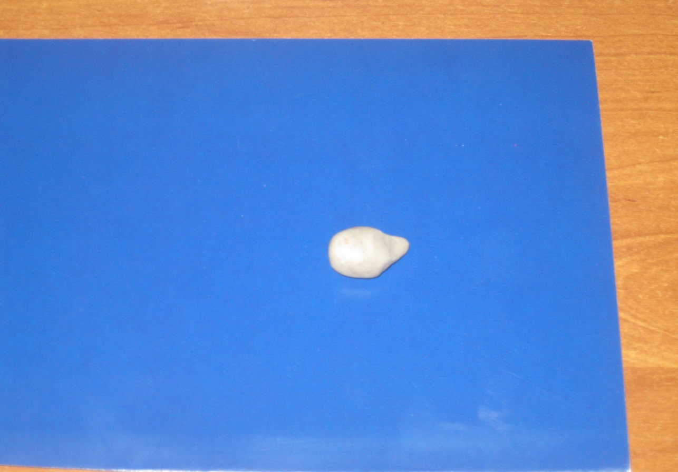

Расположить на картоне, расплющить, сохраняя при этом исходную форму

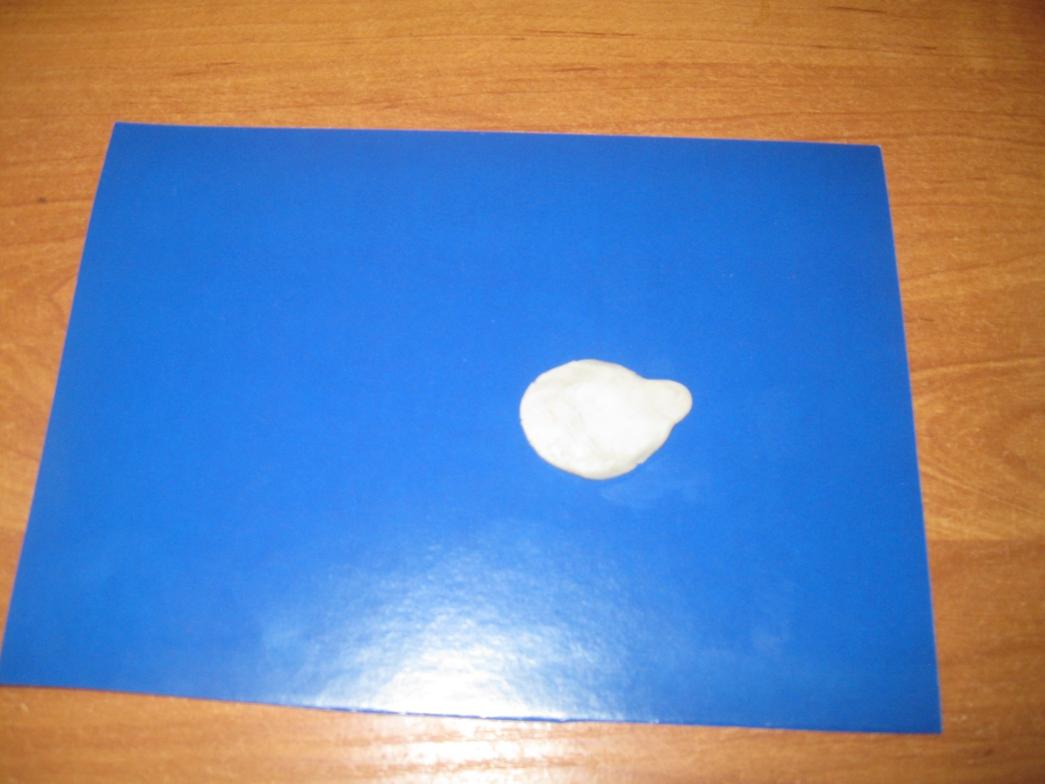

1. Из пластилина того же цвета скатать длинную колбаску, приложить её к верхнему краю туловища, слегка изогнуть шею сначала в направлении хвоста, а затем загнуть верхнюю часть шеи вперёд.

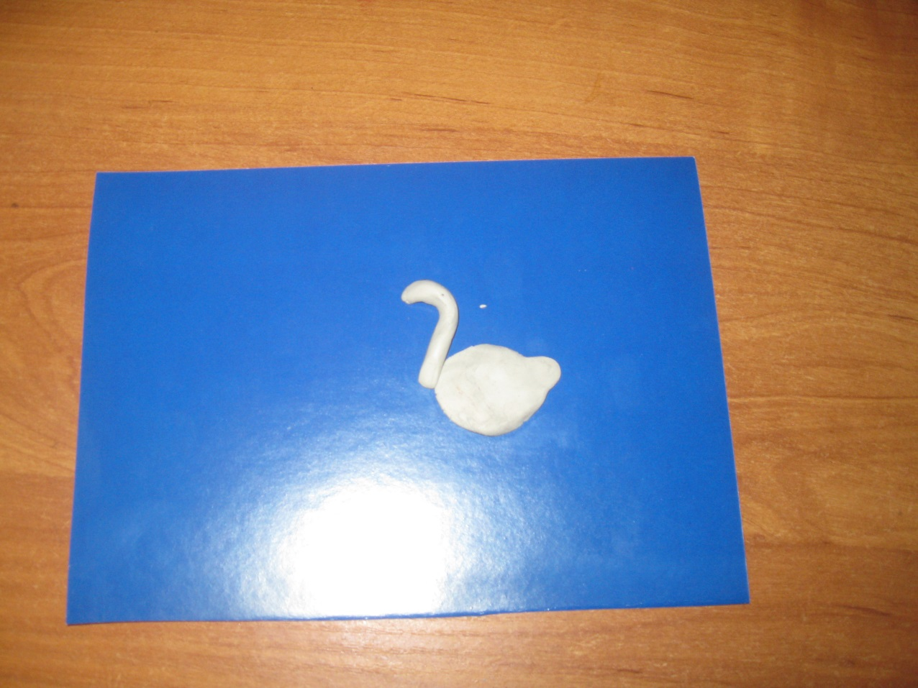

Прижать к основе пальчиками, сгладить место соединения.

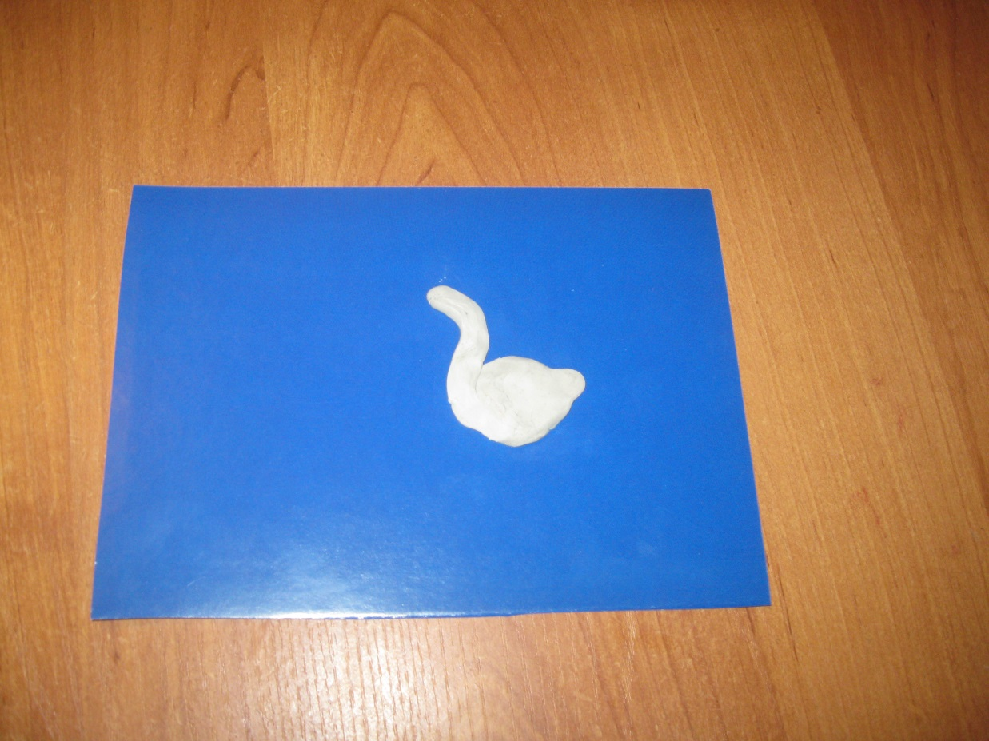

1. Голова. Из небольшого кусочка пластилина белого цвета скатать шарик-голову, расплющить и загладить место стыка головы и шеи. Сделать горошину –глаз чёрного цвета. Короткую колбаску красного цвета заострить с одной стороны и разместить сбоку головы – это клюв.

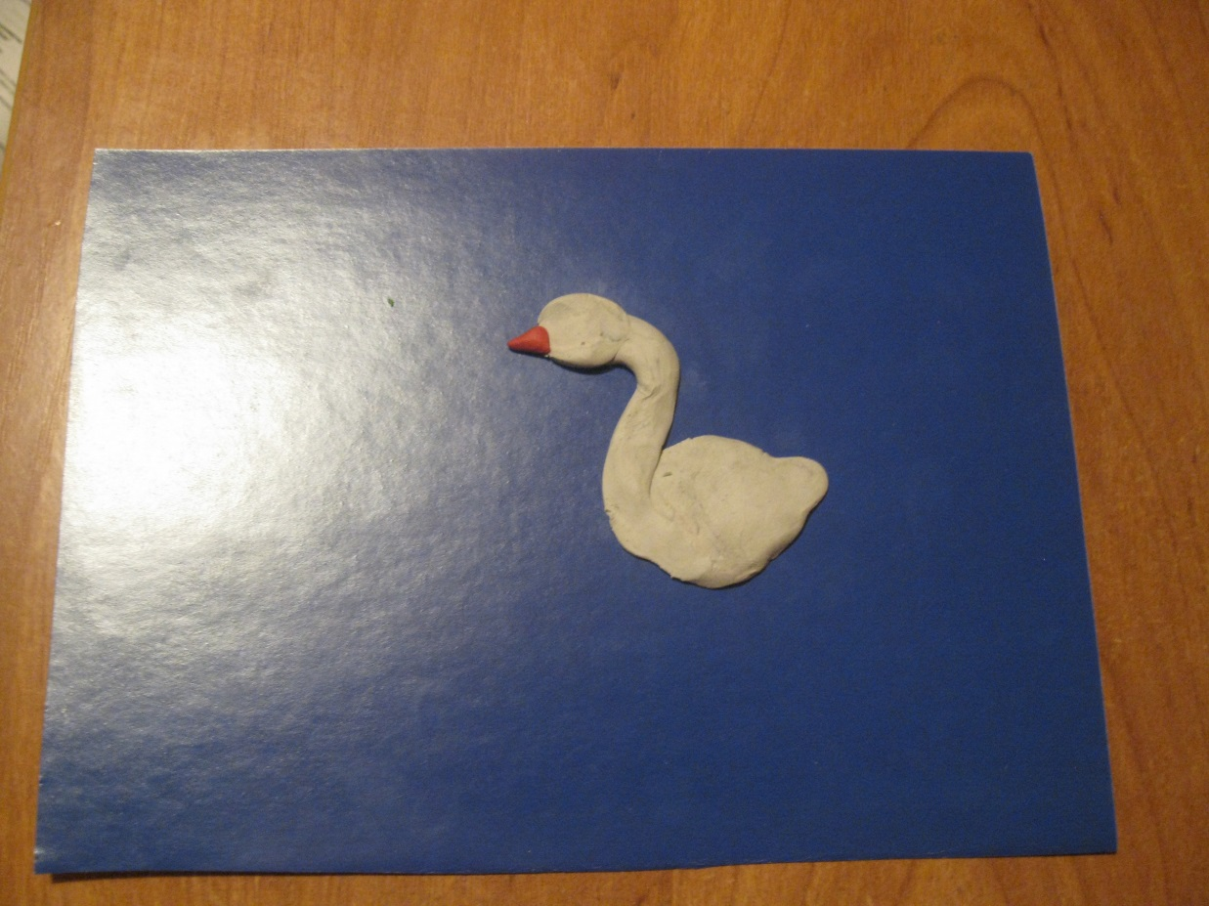

1. Крылья. Скатать колбаску с заострёнными концами, выгнуть дугой, расположить один конец на середине туловища лебедя, а другой вывести за пределы туловища и загнуть вверх.

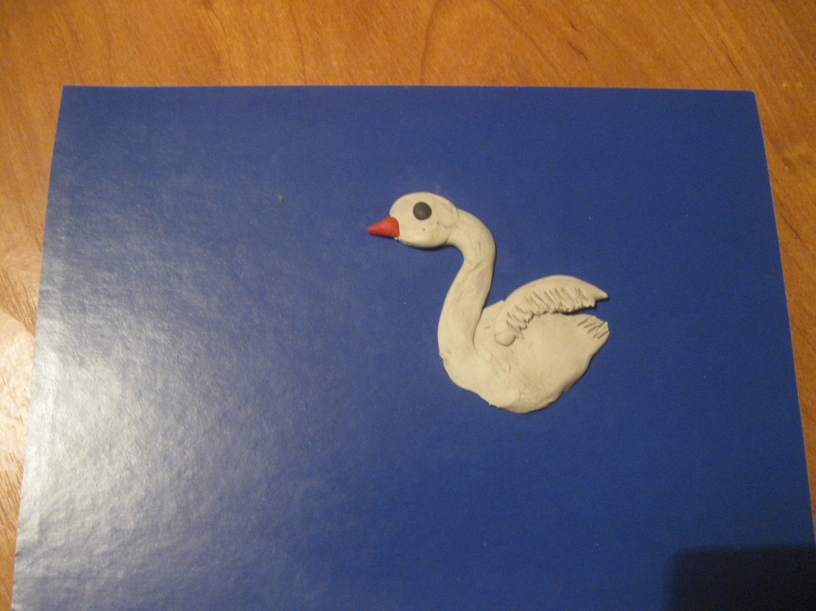

1. Второй лебедь делается аналогично

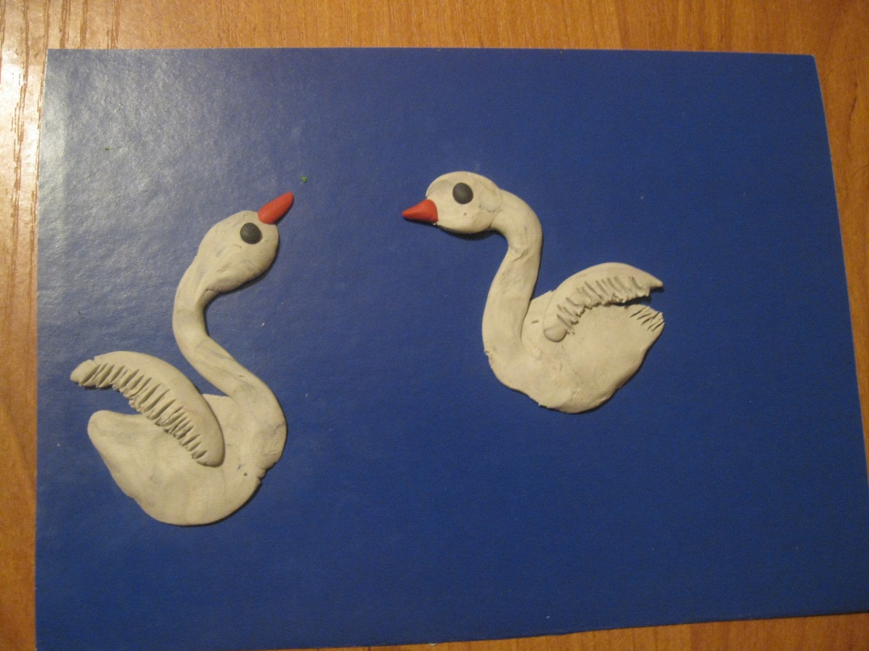

1. Линия берега – расплющенная на нижней стороне основы зелёная колбаска, трава – зелёные колбаски изогнутые уголком. Волны – короткие колбаски синего цвета.

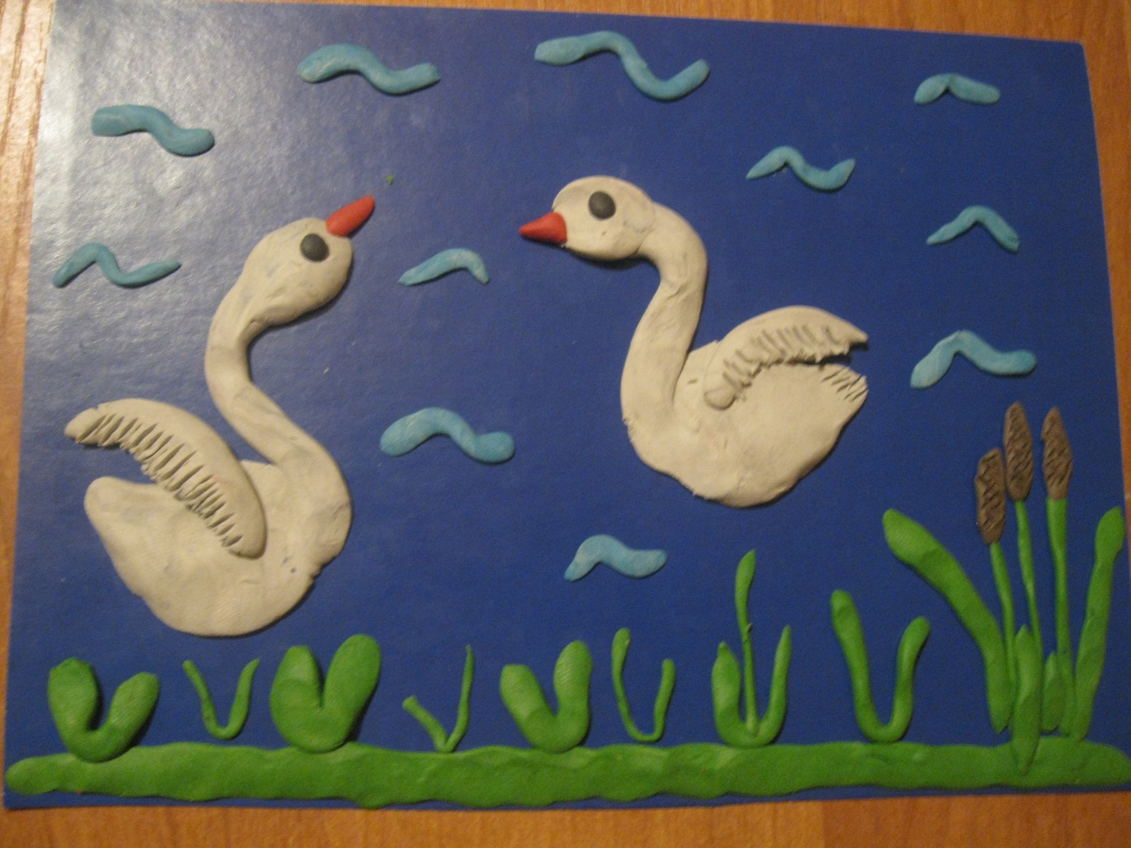

Работа готова.

Вдоль по реченьке лебёдушка плывёт,

Выше бережка головушку несёт,

Белым крылышком помахивает,

На цветы водицу встряхивает.